

**Проучване на тема: Доброволчески инициативи**

Какви са интересите и нагласите на младите хора на София към доброволческите дейности, изследва най-новото допитване, организирано от Столична община, дирекция „Спорт и младежки дейности“ и Клъстер „Мехатроника и автоматизация“. Проучването е проведено сред 803 млади хора в София под формата на анонимна онлайн анкета. Участниците са младежи на възраст от 15 до 29 години, живеещи на територията на София.

Основната цел на изследването е да идентифицира сферите, към които младите хора проявяват най-голям интерес за активно участие, както и да очертае тенденциите в мотивацията и предпочитанията им. От представените данни става ясно, че най-предпочитаните дейности в областта на доброволчеството за младите хора в София са борбата срещу дискриминацията и неравенството (424 гласа), следвана от грижата за бездомни животни - 352 гласа. Помощта при организиране на спортни събития и турнири са посочили 311 от анкетираните. Засаждането на дървета и озеленяването са оценени с 309 гласа, а помощта при бедствия и аварии – с 274 гласа. Организирането на културни събития и фестивали е класирано на шесто място с 268 гласа.

Анализът на данните показва, че най-голямата група сред попълните анкетата са младежи на възраст между 15 и 19 години (581 младежи). Следват лицата във възрастовия диапазон от 20 до 24 години (195 младежи), а най-малко са участниците между 25 и 29 години (27 младежи).

|  |  |  |  |  |  |  |  |  |  |  |  |  |
| --- | --- | --- | --- | --- | --- | --- | --- | --- | --- | --- | --- | --- |
|  |  |  |  |  |  |  |  |  |  |  |  |  |
|  |  | | | | | | | | |  |  |  |
|  |  |  |  |

**Екология**

Като най-предпочитана сред екологичните дейности младите хора на София посочват засаждането на дървета и озеленяването на обществени пространства. Почистването на паркове и речни корита също предизвиква сериозен интерес, макар и в по-малка степен, а кампаниите за рециклиране и намаляване на отпадъците остават на трето място.

**Социални дейности**

В социалната сфера на първо място се нареждат инициативите, свързани с помощ за деца без родителска грижа. Организирането на благотворителни базари и събития, също предизвиква интереса на младежите. Подпомагането на възрастни хора и хора с увреждания е важна кауза за голяма част от анкетираните. Както и при екологичните, така и при социалните инициативи, има известен дял на респонденти, които не проявяват никакъв интерес.

|  |  |  |  |  |  |  |  |  |  |  |  |
| --- | --- | --- | --- | --- | --- | --- | --- | --- | --- | --- | --- |
|  |  |  |  |  |  |  |  |  |  |  |  |
| |  | | --- | |  | |  |  |  |  |  |  |  |  |  |  |  |
|  |  |  |  |  |  |  |  |  |  |  |  |
|  |  |  |  |  |  |  |  |  |  |  |  |
|  |  |  |  |  |  |  |  |  |  |  |  |
|  |  |  |  |  |  |  |  |  |  |  |  |
|  |  |  |  |  |  |  |  |  |  |  |  |
|  |  |  |  |  |  |  |  |  |  |  |  |
|  |  |  |  |  |  |  |  |  |  |  |  |
|  |  |  |  |  |  |  |  |  |  |  |  |
|  |  |  |  |  |  |  |  |  |  |  |  |
|  |  |  |  |  |  |  |  |  |  |  |  |

**Образование**

Що се отнася до образователните инициативи, младите хора демонстрират най-голям интерес към подкрепата на програми за деца в неравностойно положение. Менторство и провеждането на курсове от младежи за младежи също провокират активността на младите хора на столицата, но интересът към тях е по-слаб в сравнение с останалите дейности.

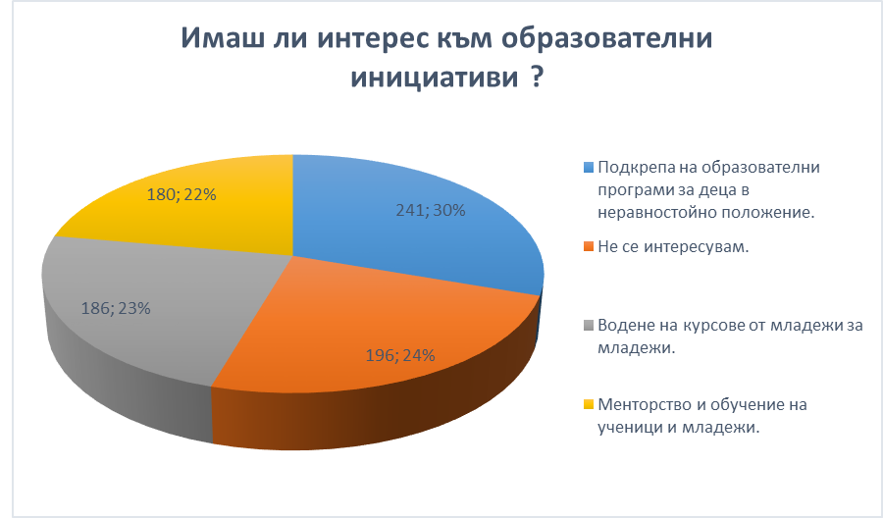

**Здраве**

В областта на здравеопазването и хуманитарната помощ, най-много участници са завили потенциален интерес към дейности, свързани с помощ при бедствия и аварии. Доброволческата дейност в болници и клиники, както и организирането на кръводарителски кампании също намират подкрепа, но в по-ограничен мащаб.

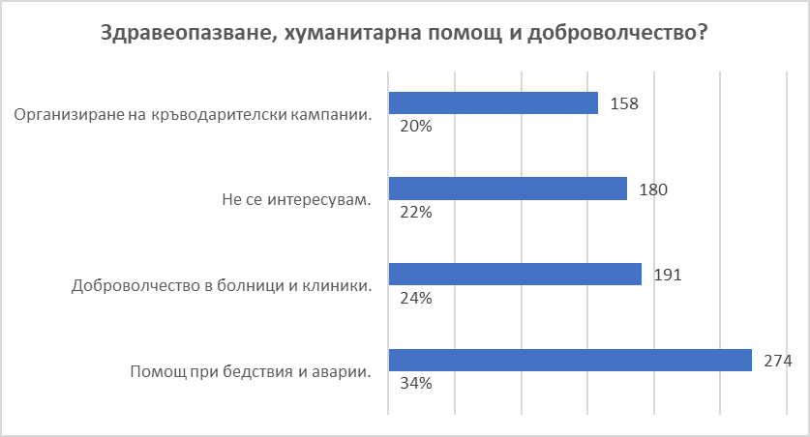

**Култура**

Културните инициативи предизвикват интерес, особено в частта, свързана с подпомагане организирането на събития и фестивали. Работата в музеи, галерии и библиотеки и насърчаването на инициативи в областта на изкуствата и занаятите също привличат младите, макар и в по-ниска степен.

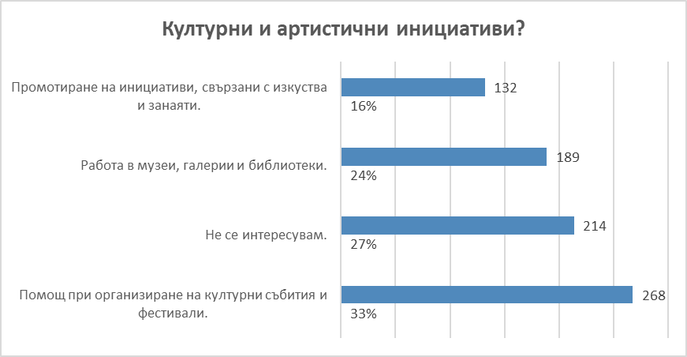

**Спорт**

При спортните инициативи, най-голям брой анкетирани посочват желание за включване при организиране на спортни събития и турнири. Интеграцията на младежи с увреждания в спорта и поддръжката на спортни съоръжения също предизвикват интерес, макар и в по-ниска степен.

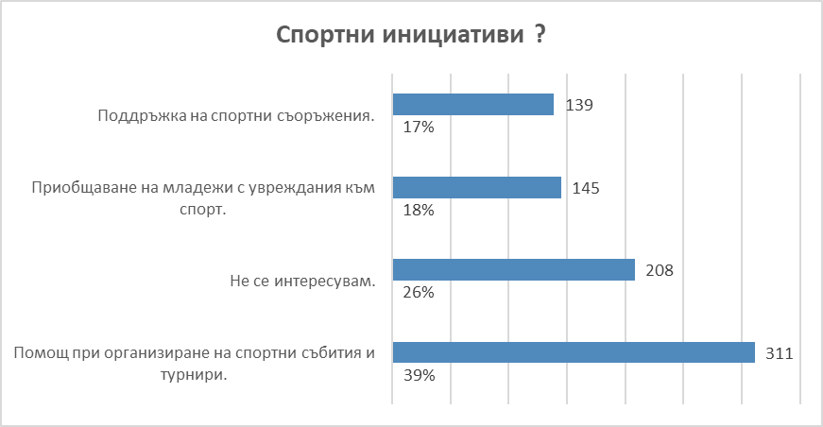

**Грижа за животните**

Дейностите, свързани с грижа за животните са сред най-силно подкрепяните, като мнозинството от участниците проявяват интерес към обгрижване на бездомни животни, участие в кампании за защита на дивата природа и работа в приюти.

**Международни и глобални инициативи**

По-слаб интерес се наблюдава по отношение на международните и глобални инициативи. Участието в международни доброволчески програми и работата с неправителствени организации на глобално ниво намират поддръжници, но най-големият процент от анкетираните демонстрират липса на интерес към подобни дейности.

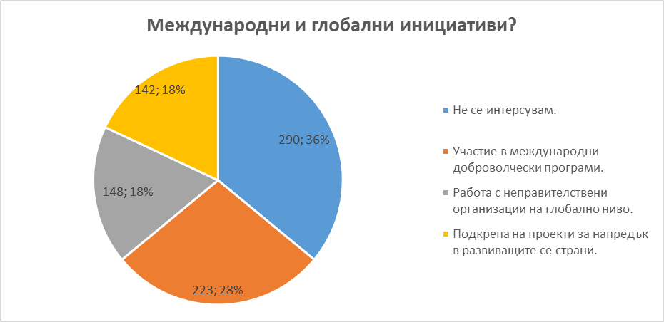

**Технологии и иновации**

Инициативите, свързани с технологиите и иновациите, също привличат внимание, макар и не толкова силно. Най-голям интерес будят разработването на приложения и платформи за социални каузи и подкрепата на стартиращи кампании със социална насоченост.

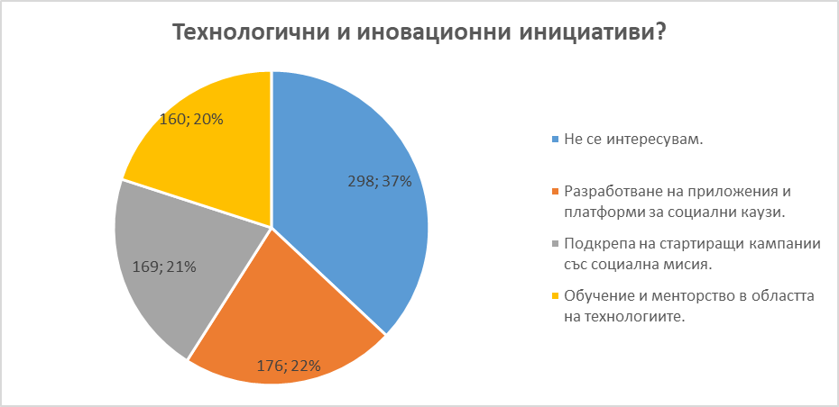

**Защита правата на човека**

Инициативите за защита на правата на човека, особено свързани с борбата срещу дискриминацията и неравенството, привличат висок интерес от страна на младите хора. Защитата на правата на малцинствата и подкрепата за бежанци и мигранти предизвикват значително по-ниско желание за участие.

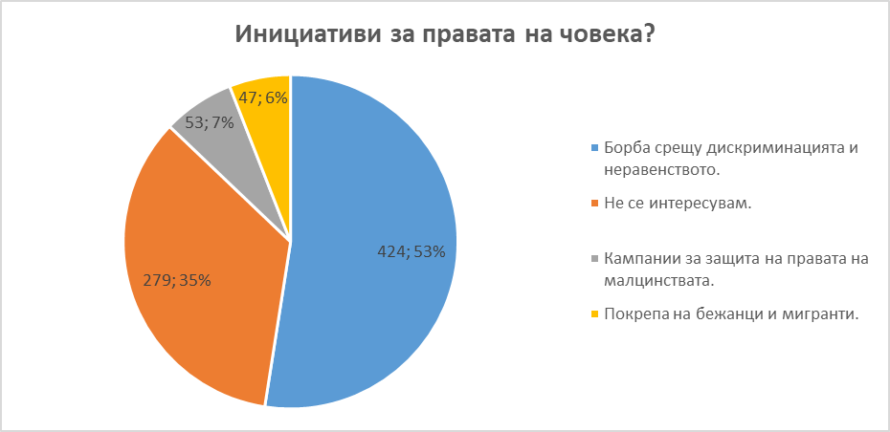

**Интерес към събития, инициативи и кампании на отдел "Младежки дейности"**

На най-високо одобрение от реализираните инициативи от отдел "Младежки дейности" се радва на кампанията "Бездомен или домашен. Ключът е в теб" за осиновяване на бездомни животни. След нея се нареждат програмата "София – град на младите и активните" за финансиране на проекти и фотоконкурсът „В крачка“. Летният фестивал My Sofia. Youth with causes, кампаниите за здравна превенция, инициативата "Академия за ВИЗИОНЕРИ" и подкастите също привличат интереса на младежите.

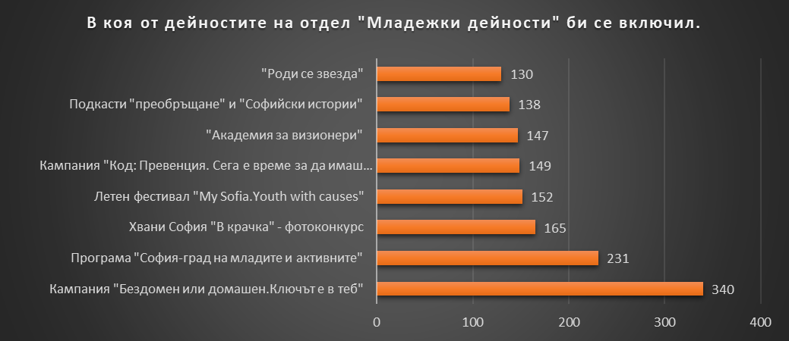

Анализът на данните отчита висока степен на удовлетвореност от работата на отдела. Мнозинството от 660 участници са дали положителна оценка на дейността на администрацията.

